LES PASSEJAÏRES DE VARILHES FICHE ITINÉRAIRE
TARASCON n° 11
Commune de départ et dénomination de l’itinéraire :
- Arnave – Parking des platanes près du torrent – La chapelle St-Paul et le col d’Ussat en boucle depuis Arnave

Date, animateur(trice), nombre de participants (éventuel) :
- 28.07.2001 – R. Vidal - 19.04.2003 – A. Vives
- 11.09.2004 – A.Tosoni - 16.07.2005 – C. Rhodes
- 07.10.2006 – C. Rhodes - 27.09.2008 – C. Rhodes
- 25.04.2009 – L. Ader - 22.11.2009 – G. Crastre et P. Portet
- 11.05.2011 – B. Mouchague - 24.11.2011 – M. Souleils
- 14.04.2012 – G. Clanet - 26.06.2013 – B. Mouchague
- 17.05.2014 - B. Mouchague – x participants (Photos)
- 17.02.2016 – M. Souleils – 34 participants
- 07.06.2017 – E. Labrousse – 22 participants
- 02.01.2019 – P. Emlinger – 23 participants (Photos)
- 09.03.2019 – E. Labrousse – 15 participants
- 18.05.2022 – B. Mouchague – 6 participants

L’itinéraire est décrit sur les supports suivants :
- Topo-guide des Pyrénées Ariégeoises – Balades en Pays de Tarascon – Balade n° 5 "La chapelle Saint-Paul"
- Topo-guide "L’Ariège à pied du Piémont aux Pyrénées – PR n° 12 – Pages 48 et 49
- Les sentiers d’Emilie en Ariège – Vol 2 – Sortie 10 – Pages 26 et 27

Classification, temps de parcours, dénivelé positif, distance, durée :
- Marcheur – 3h00 – 400 m – 6,0 km – ½ journée – Indice d’effort : 53

Balisage : Jaune et poteaux directionnels
Particularité(s) :

Site ou point remarquable :
- La chapelle romane St-Paul
- La "Pierre miraculeuse" (Dans une cabane à côté de la chapelle), connue depuis le XIV siècle pour soigner le "mal caduc" (l’épilepsie).
- Le panorama depuis le col d’Ussat

Trace GPS : Oui

Distance entre la gare de Varilhes et le lieu de départ : 27 km

Observation(s) :
- Un grand classique des sorties du club. Programmée pour la dernière fois le 4 mars 2020 (E. Labrousse) elle a dû être annulée du fait de mauvaises conditions météorologiques.
- Décembre 2020 (Article de presse) : Après plus de quatre ans de travaux, la chapelle Saint-Paul d’Arnave a retrouvé tout son éclat. Elle a été libérée de son échafaudage et des matériaux restants le 9 décembre.

"Cette fiche participe à la constitution d'une mémoire des itinéraires proposés par les animateurs du club. Eux seuls y ont accès. Ils s'engagent à ne pas la diffuser en dehors du club."
Date de la dernière mise à jour : 18 juillet 2022
La carte
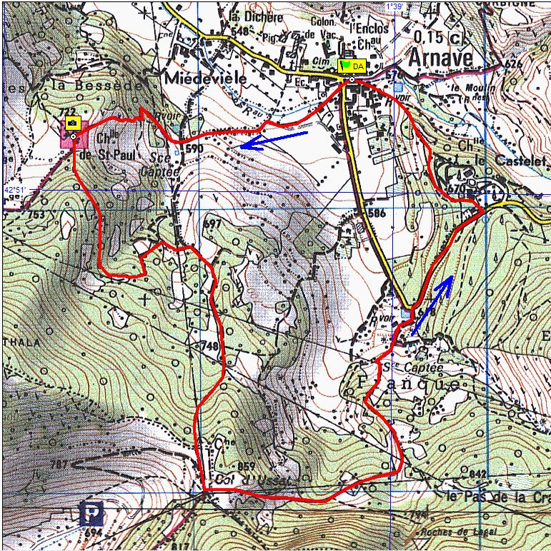
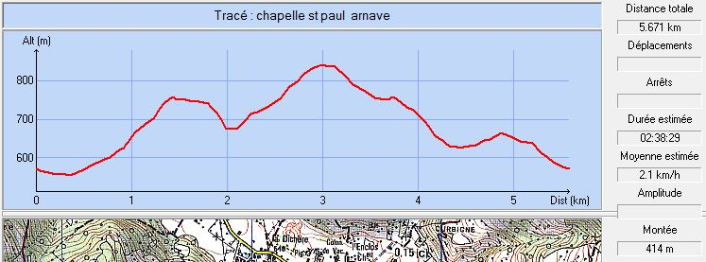
Janvier 2019 : Arrivée à la chapelle St-Paul d’Arnave

